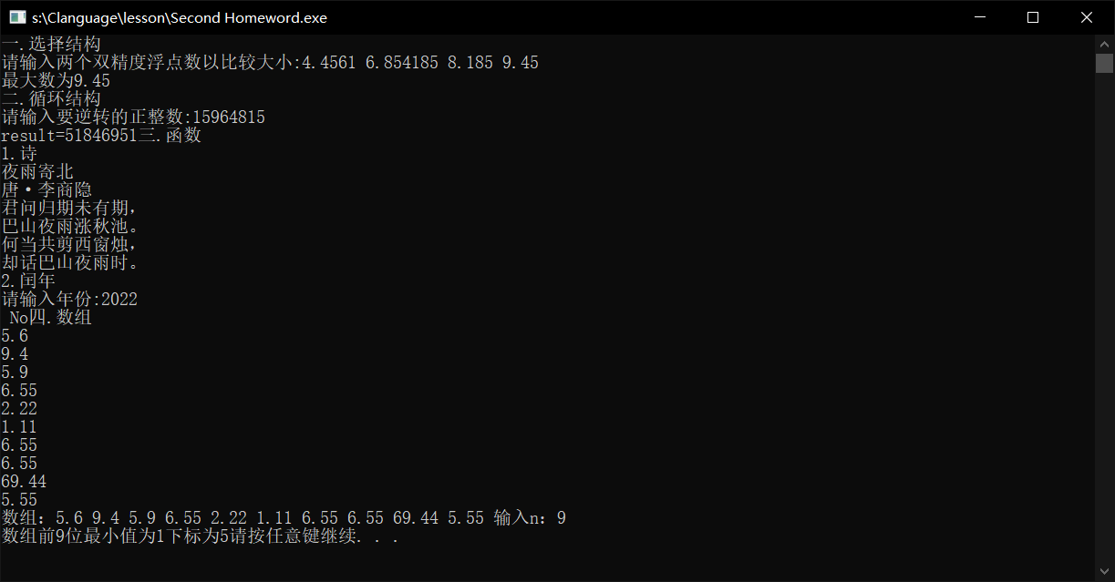 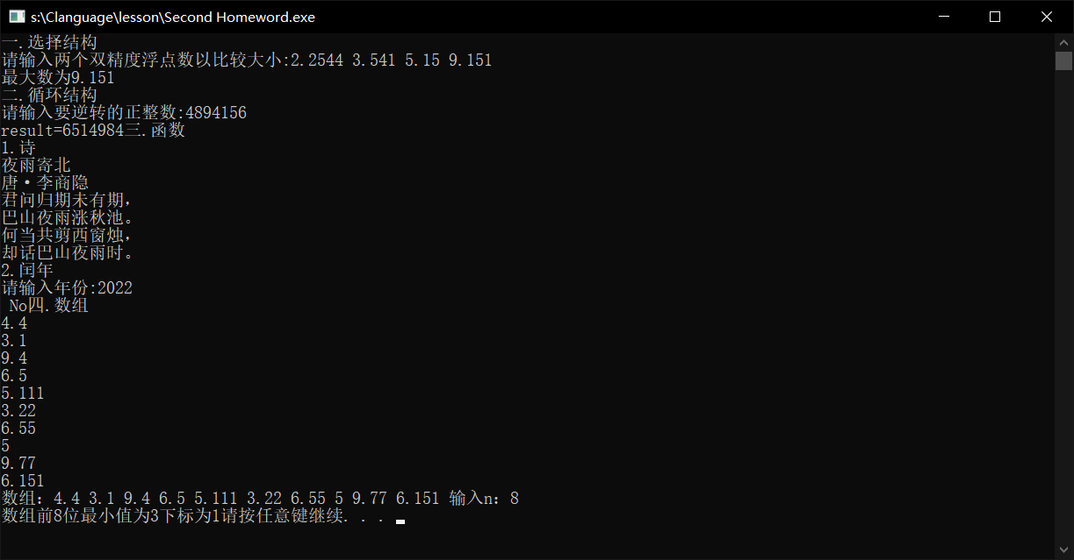

# 亮：

了解了如何将数组作为函数参数，以及如何定义返回数组的函数，还是用指针；

# 考：

如何定义返回数组的函数？

float* min(float arr[],int n){

    int min = arr[0];

    int index = 0;

*for*(int i = 0;i<n;i++){

*if*(arr[i]<min){

            min = arr[i];

            index = i;

        }

    }

    static float arr1[2];

    arr1[0] = min;

    arr1[1] = index;

*return* arr1;

}

如本次作业，我将需要返回的最小值和索引并入数组，以便后续调用，用指针声明函数，并需要声明全局数组。

# 帮：

如何控制自主输入数组的长度？